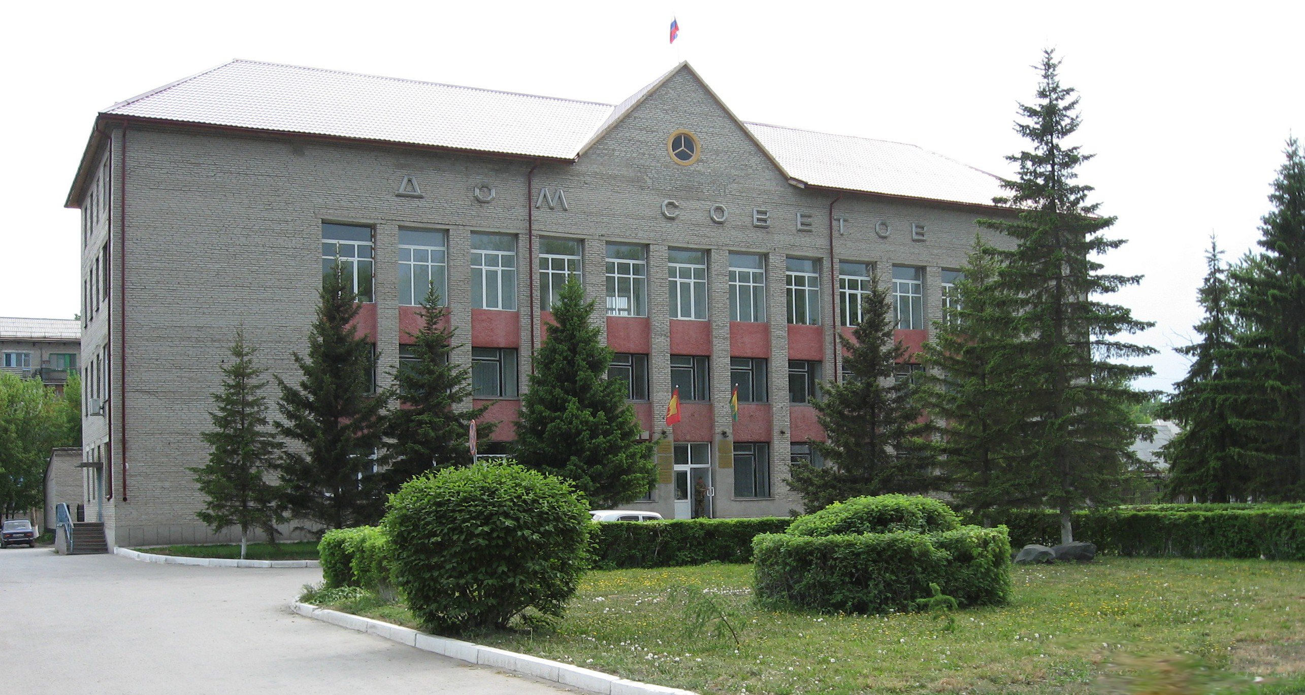



**"Бюллетень органов местного самоуправления**

**города Куйбышева Куйбышевского района Новосибирской области"**

**№ 51(1146) от 04 июля 2022 года**

**СОДЕРЖАНИЕ**

**РАЗДЕЛ I.** Правовые акты, принятые на местном референдуме; решения Совета депутатов города Куйбышева Куйбышевского района Новосибирской области

**РАЗДЕЛ II.** Правовые акты администрации, иных органов местного самоуправления и должностных лиц местного самоуправления города Куйбышева Куйбышевского района Новосибирской области

|  |  |  |
| --- | --- | --- |
| **2.1.** | **ПОСТАНОВЛЕНИЕ АДМИНИСТРАЦИИ ГОРОДА КУЙБЫШЕВА КУЙБЫШЕВСКОГО РАЙОНА НОВОСИБИРСКОЙ ОБЛАСТИ от 04.07.2022 № 819** «О подготовке проекта о внесении изменений в местные нормативы градостроительного проектирования» | 03 |
| **2.2.** | **ПОСТАНОВЛЕНИЕ АДМИНИСТРАЦИИ ГОРОДА КУЙБЫШЕВА КУЙБЫШЕВСКОГО РАЙОНА НОВОСИБИРСКОЙ ОБЛАСТИ от 04.07.2022 № 820** «О предоставлении разрешения на отклонение от предельных параметров разрешенного строительства, реконструкции объектов капитального строительства» | 04 |

**РАЗДЕЛ III.** Официальные сообщения и материалы органов местного самоуправления города Куйбышева Куйбышевского района Новосибирской области

|  |  |  |
| --- | --- | --- |
| **3.1.** | **ИНФОРМАЦИОННОЕ СООБЩЕНИЕ** об итогах торгов | 05 |

**РАЗДЕЛ IV.** Иная информация

**РАЗДЕЛ II.**

**ПРАВОВЫЕ АКТЫ АДМИНИСТРАЦИИ, ИНЫХ ОРГАНОВ МЕСТНОГО САМОУПРАВЛЕНИЯ И ДОЛЖНОСТНЫХ ЛИЦ МЕСТНОГО САМОУПРАВЛЕНИЯ ГОРОДА КУЙБЫШЕВА КУЙБЫШЕВСКОГО РАЙОНА НОВОСИБИРСКОЙ ОБЛАСТИ**

**2.1. ПОСТАНОВЛЕНИЕ АДМИНИСТРАЦИИ ГОРОДА КУЙБЫШЕВА КУЙБЫШЕВСКОГО РАЙОНА НОВОСИБИРСКОЙ ОБЛАСТИ от 04.07.2022 № 819** «О подготовке проекта о внесении изменений в местные нормативы градостроительного проектирования»

**ПОСТАНОВЛЕНИЕ**

04.07.2022 №819

**О подготовке проекта о внесении изменений в местные нормативы градостроительного проектирования**

В соответствии с требованием ст. [29](http://mobileonline.garant.ru/#/document/12138258/entry/293).4 Градостроительного кодекса Российской Федерации, Постановления администрации города Куйбышева Куйбышевского района Новосибирской области от 04.05.2016 № 482 «Об утверждении Положения о порядке подготовки и утверждения местных нормативов градостроительного проектирования», в целях приведения в соответствие с Правилами землепользования и застройки города Куйбышева Куйбышевского района Новосибирской области, утвержденными решением десятой сессии Совета депутатов города Куйбышева Куйбышевского района Новосибирской области пятого созыва от 20.06.2022 № 103

ПОСТАНОВЛЯЕТ:

1. Управлению строительства, жилищно-коммунального и дорожного хозяйства города Куйбышева не позднее 30 дней со дня вступления в силу настоящего Постановления осуществить подготовку проекта внесения изменений в «Местные нормативы градостроительного проектирования города Куйбышева Куйбышевского района Новосибирской области», утвержденные Решением девятой сессии от 20.02.2017г. № 79;

2. Управлению делами администрации города Куйбышева (Т.А. Рукицкой) не позднее десяти дней со дня принятия настоящего Постановления обеспечить опубликование в «Бюллетене органов местного самоуправления города Куйбышева» и разместить на официальном сайте администрации города Куйбышева;

3. Контроль за исполнением постановления возложить на Бирюкова А.Г. – первого заместителя главы администрации города Куйбышева Куйбышевского района Новосибирской области.

|  |  |
| --- | --- |
| Глава города Куйбышева  Куйбышевского района  Новосибирской области | А.А. Андронов |

**2.2. ПОСТАНОВЛЕНИЕ АДМИНИСТРАЦИИ ГОРОДА КУЙБЫШЕВА КУЙБЫШЕВСКОГО РАЙОНА НОВОСИБИРСКОЙ ОБЛАСТИ от 04.07.2022 № 820** «О предоставлении разрешения на отклонение от предельных параметров разрешенного строительства, реконструкции объектов капитального строительства»

**ПОСТАНОВЛЕНИЕ**

04.07.2022 №820

**О предоставлении разрешения на отклонение от предельных параметров разрешенного строительства, реконструкции объектов капитального строительства**

В соответствии со ст. 40 Градостроительного Кодекса Российской Федерации, ст.9 "Правил землепользования и застройки города Куйбышева Куйбышевского района Новосибирской области", утвержденных решением десятой сессии Совета депутатов города Куйбышева Куйбышевского района Новосибирской области Новосибирской области от 20.06.2022 № 103, в соответствии с территориальным зонированием города Куйбышева, на основании заключения о результатах общественных обсуждений по проекту решения на отклонение от предельных параметров разрешенного строительства на земельном участке с кадастровым номером 54:34:011708:284, площадью 1373 кв.м., местоположением: Российская Федерация, Новосибирская область, Куйбышевский муниципальный район, городское поселение город Куйбышев, город Куйбышев, ул. Володарского, земельный участок № 49 от 28.06.2022

ПОСТАНОВЛЯЕТ:

1. Предоставить Пяткевичу А.В. разрешение на отклонение от предельных параметров разрешенного строительства, реконструкции объектов капитального строительства (на основании заявления в связи с тем, что конфигурация и фактическое расположение жилых строений, расположенных на смежных земельных участках, являются неблагоприятными для застройки) на земельном участке с кадастровым номером 54:34:011708:284, площадью 1373 кв.м., местоположением: Российская Федерация, Новосибирская область, Куйбышевский муниципальный район, городское поселение город Куйбышев, город Куйбышев, ул. Володарского, земельный участок № 49, в части уменьшения минимальных отступов от границ земельного участка с 3 м. до 1,1 м. с северной стороны, с 3 м. до 0, 4 м. с западной стороны, с 3 м. до 1,09 м. с восточной стороны в габаритах объекта капитального строительства.

2. Опубликовать настоящее постановление в Бюллетене органов местного самоуправления города Куйбышева Куйбышевского района Новосибирской области и на официальном сайте администрации города Куйбышева Куйбышевского района Новосибирской области.

|  |  |
| --- | --- |
| Глава города Куйбышева  Куйбышевского района  Новосибирской области |  |

Ванеева М.А.

А.А.Андронов

**РАЗДЕЛ III.**

**ОФИЦИАЛЬНЫЕ СООБЩЕНИЯ И МАТЕРИАЛЫ ОРГАНОВ МЕСТНОГО САМОУПРАВЛЕНИЯ**

**ГОРОДА КУЙБЫШЕВА КУЙБЫШЕВСКОГО РАЙОНА НОВОСИБИРСКОЙ ОБЛАСТИ**

**3.2. ИНФОРМАЦИОННОЕ СООБЩЕНИЕ** об итогах торгов

**ИНФОРМАЦИОННОЕ СООБЩЕНИЕ**

об итогах торгов

По результатам протокола рассмотрения заявок на участие в аукционе по продаже земельного участка общей площадью 1306 кв.м., расположенного по адресу: Российская Федерация, Новосибирская область, Куйбышевский муниципальный район, городское поселение город Куйбышев, город Куйбышев, улица Красная, дом 45А, с кадастровым номером: 54:34:012405:285 из земель населенных пунктов, разрешенное использование – для индивидуального жилищного строительства, для индивидуальной жилой застройки, проводимого 04.07.2022 года, место проведения – Новосибирская область, город Куйбышев, ул. Краскома, 37, кабинет № 2, за период, установленный для приема заявок и документов для участия в аукционе (с 02.06.2022 года по 01.07.2022 года), заявок не поступило.

В соответствии с п.14 ст. 39.12. Земельного кодекса РФ, в связи с отсутствием заявок на участие в аукционе по продаже земельного участка, аукцион признан несостоявшимся.

Администрация города Куйбышева Куйбышевского района Новосибирской области

Совет депутатов города Куйбышева Куйбышевского района Новосибирской области

Редакционный совет:

- Кускова Е.Г., заместитель главы администрации города-

начальник отдела культуры, спорта и молодежной политики

(председатель)

- Рукицкая Т.А., управляющий делами администрации города Куйбышева

(заместитель председателя)

- Можаева А.А., ведущий эксперт управления делами

(секретарь)

- Пронина Е.В., ведущий эксперт по работе с общественностью и СМИ

- Шурышева О.Ю., депутат Совета депутатов г. Куйбышева (V созыва)

- Павлова Н.В., депутат Совета депутатов г. Куйбышева (V созыва)

Адрес издателя:

632387

Город Куйбышев Куйбышевского района Новосибирской области

Ул. Краскома, 37

Тел./факс (383862) 51-390, 50-930

E-mail: kainsk-today@mail.ru

Тираж 100 экземпляров

Электронная версия Бюллетеня

размещается на официальном сайте администрации города Куйбышева

Куйбышевского района Новосибирской области: www.kainsk.nso.ru

Распространяется бесплатно